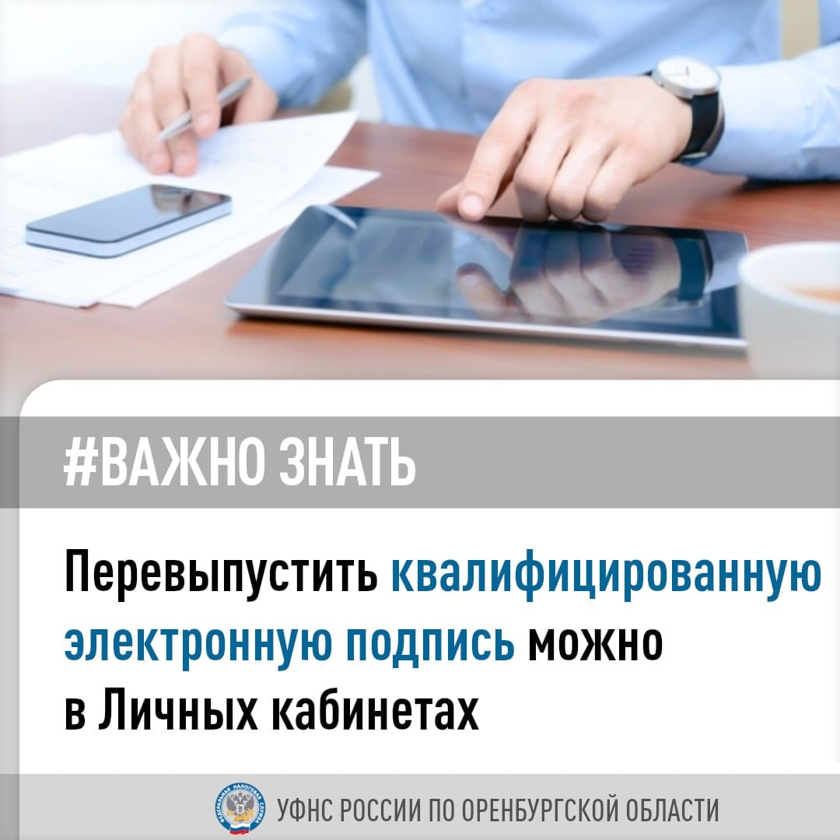

✅ Налоговыми органами Оренбуржья выдано уже более 41 тыс. квалифицированных электронных подписей

📚 Для получения квалифицированного сертификата ключа проверки электронной подписи необходимо представить документ, удостоверяющий личность, СНИЛС, а также usb-носитель ключевой информации (токен), сертифицированный ФСТЭК России или ФСБ России

❗️Для получения ключа необходимо личное присутствие руководителя юридического лица или индивидуального предпринимателя

👍 Перевыпустить КЭП возможно дистанционно без личной явки в налоговый орган в Личных кабинетах юридического лица и индивидуального предпринимателя

Для этого необходимо выполнение несколько условий:

👉 первичный квалифицированный сертификат получен в Удостоверяющем центре ФНС России;

👉 авторизация в Личном кабинете налогоплательщика прошла с помощью действующего квалифицированного сертификата, ранее полученного в Удостоверяющем центре ФНС России;

👉 в процессе перевыпуска квалифицированного сертификата для записи ключей электронной подписи применялся носитель информации, который использовался ранее для записи первичного сертификата в Удостоверяющем центре ФНС России

🏢 Получить первичный сертификат КЭП можно в региональных пунктах выдачи Удостоверяющего центра ФНС России по адресам:

г. Оренбург, Шарлыкское шоссе, 1/2;

г. Оренбург, ул. Шевченко, 26/2;

г. Оренбург, пр-кт Гагарина, 27/1;

г. Оренбург, ул. Орлова, 133;

г. Орск, ул. Станиславского, 49;

г. Новотроицк, ул. М.Корецкой, 6а;

г. Бузулук, ул. Суворова, 70;

г. Бугуруслан, ул. Чапаевская, 98;

г. Сорочинск, ул. Войкова, 13;

г. Соль-Илецк, ул. Заводская, 1;

п. Новосергиевка, ул. Краснопартизанская, 39

📍Услуга по выдаче электронных подписей в Удостоверяющем центре ФНС России является бесплатной. Подписи имеют срок действия 15 месяцев и могут использоваться не только для представления отчетности в налоговые органы, но и для подписания документов на любых государственных электронных площадках и сервисах

💡Подробнее узнать о выдаче КЭП можно на сайте ФНС России в разделе «Порядок получения электронной подписи» или по телефону Единого Контакт-центра ФНС России 8-800-222-22-22 (звонок бесплатный)

#фнс #кэп #бизнес #налоги